PLC数据定义

设备信息：
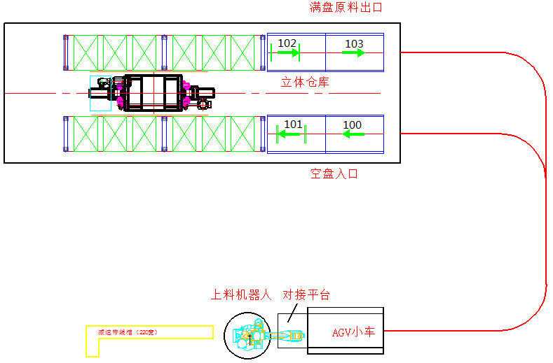

货物信息：

PLC写区域（WCS读区域）
每台输送机开辟一个100个字节的数据块存储货物信息。
举例说明设备100的存储区域：
信息 | 存储位置 | 别名
任务号 | VW50-VW68
目标地址 | VW70
箱号 | VW72
外型检查等故障信息 | V148.0 |  | 外型故障
外型检查等故障信息 | V148.1 |  | 超高故障
外型检查等故障信息 | V148.2 |  | 前超长故障
外型检查等故障信息 | V148.3 |  | 后超长故障
外型检查等故障信息 | V148.4 |  | 左超宽故障
外型检查等故障信息 | V148.5 |  | 右超宽故障

设备N=101,VW50-VW148
N=102,VW150-VW248
………
N=A,VW[(A-100)*100-50] , VW[(A-100)*100-50+98]

WCS写区域（PLC读区域）

每台输送机开辟一个100个字节的数据块。
举例说明设备100的存储区域：
信息 | 存储位置 | 别名 | 备注
任务号 | VW1050-VW1068
目标地址 | VW1070
箱号 | VW1072
标识 | VW1148

设备N=100 VW1050-VW1148
N=101 VW1150-VW1248
………
N=A VW[(A-100)*100+1050] , VW[(A-100)*100+1148]

PLC请求区域（WCS读区域）
状态量 | 存储位置 | 备注
入库到达101申请
任务号 | VW2000-VW2018
出库到达103上报
任务号 | VW2020-VW2038

输送线手动操作和状态显示地址
V30.0 |  | 电动滚筒1点动运行(当作按钮使用)
V30.1 |  | 电动滚筒2点动运行(当作按钮使用)
V30.2 |  | 电动滚筒3点动运行(当作按钮使用)
V30.3 |  | 电动滚筒4点动运行(当作按钮使用)
V30.4 |  | 气缸1顶升(当作按钮使用)
V30.5 |  | 气缸1下降(当作按钮使用)
V30.6 |  | 气缸2顶升(当作按钮使用)
V30.7 |  | 气缸2下降(当作按钮使用)
V32.0 |  | 手动自动切换(当作按钮使用)
V32.1 |  | 光电1信号显示(当作指示灯使用)
V32.2 |  | 光电2信号显示(当作指示灯使用)
V32.3 |  | 光电3信号显示(当作指示灯使用)
V32.4 |  | 光电4信号显示(当作指示灯使用)
V32.5 |  | 光电5信号显示(当作指示灯使用)
V32.6 |  | 光电6信号显示(当作指示灯使用)
V32.7 |  | 急停显示(当作指示灯使用)
V33.0 |  | 顶升气缸1在上位磁簧检测(当作指示灯使用)
V33.1 |  | 顶升气缸1在下位磁簧检测(当作指示灯使用)
V33.2 |  | 顶升气缸2在上位磁簧检测(当作指示灯使用)
V33.3 |  | 顶升气缸2在下位磁簧检测(当作指示灯使用)

